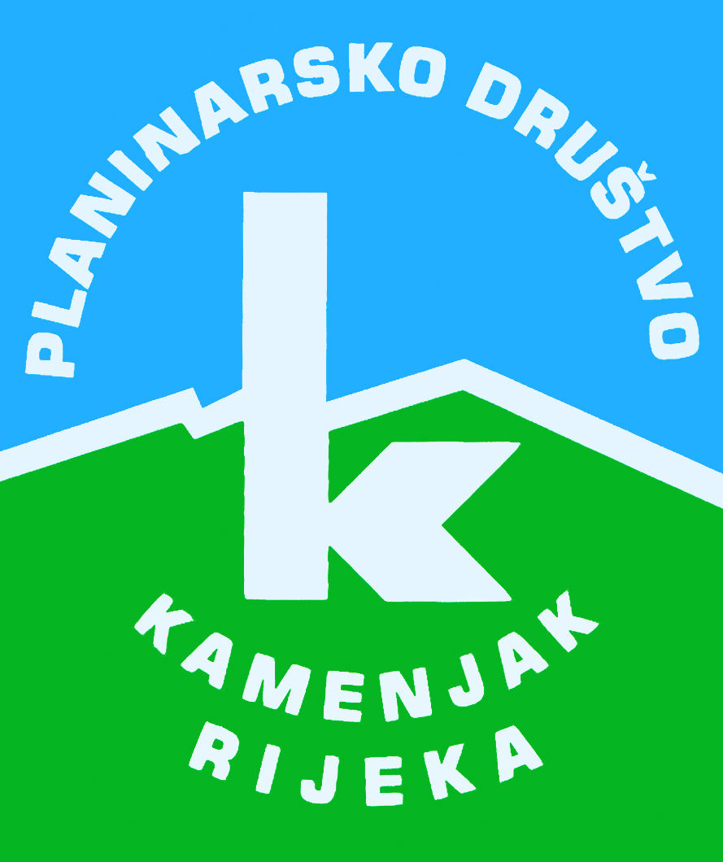
PD K A M E N J A K

Korzo 40/I - RIJEKA

tel: 051/331-212

ZELENA ČISTKA
subota, 25.04.2015.
Polazak: parkiralište Delta u 8 sati | Povratak: u popodnevnim satima
Prijevoz: osobna vozila | Cijena: 20 kn
Opis:
PD Kamenjak u suradnji s Općinom Čavle, organiira akciju čišćenja okoliša povodom Dana planete Zemlje. Čistit ćemo na dvije lokacije na području Kamenjaka. Općina Čavle osigurat će odvoz smeća, svu potrebnu opremu (rukavice, vreće za smeće ) i ručak.

Težina staze: lagana staza (oko 2 sata)
Oprema: Osnovna planinarska oprema, topli napitak i marenda iz ruksaka.
Vodič(i): Maja Lokas (091 512 92 24), Djurdjica Hribar (091 544 12 63)
Prijave i informacije: u tajništvu Društva do 25.04.2015.

Prijavom na izlet svaki član Društva potvrđuje da je upoznat sa zahtjevima izleta, da ispunjava zdravstvene, fizičke i tehničke uvjete za sigurno sudjelovanje na izletu, da ima uplaćenu članarinu HPS-a za tekuću godinu, te da pristupa izletu na vlastitu odgovornost. Sudionik je dužan tijekom izleta slušati upute vodiča. U slučaju loših vremenskih prilika ili drugih nepredviđenih okolnosti, vodič ima pravo promijeniti rutu ili otkazati izlet.

